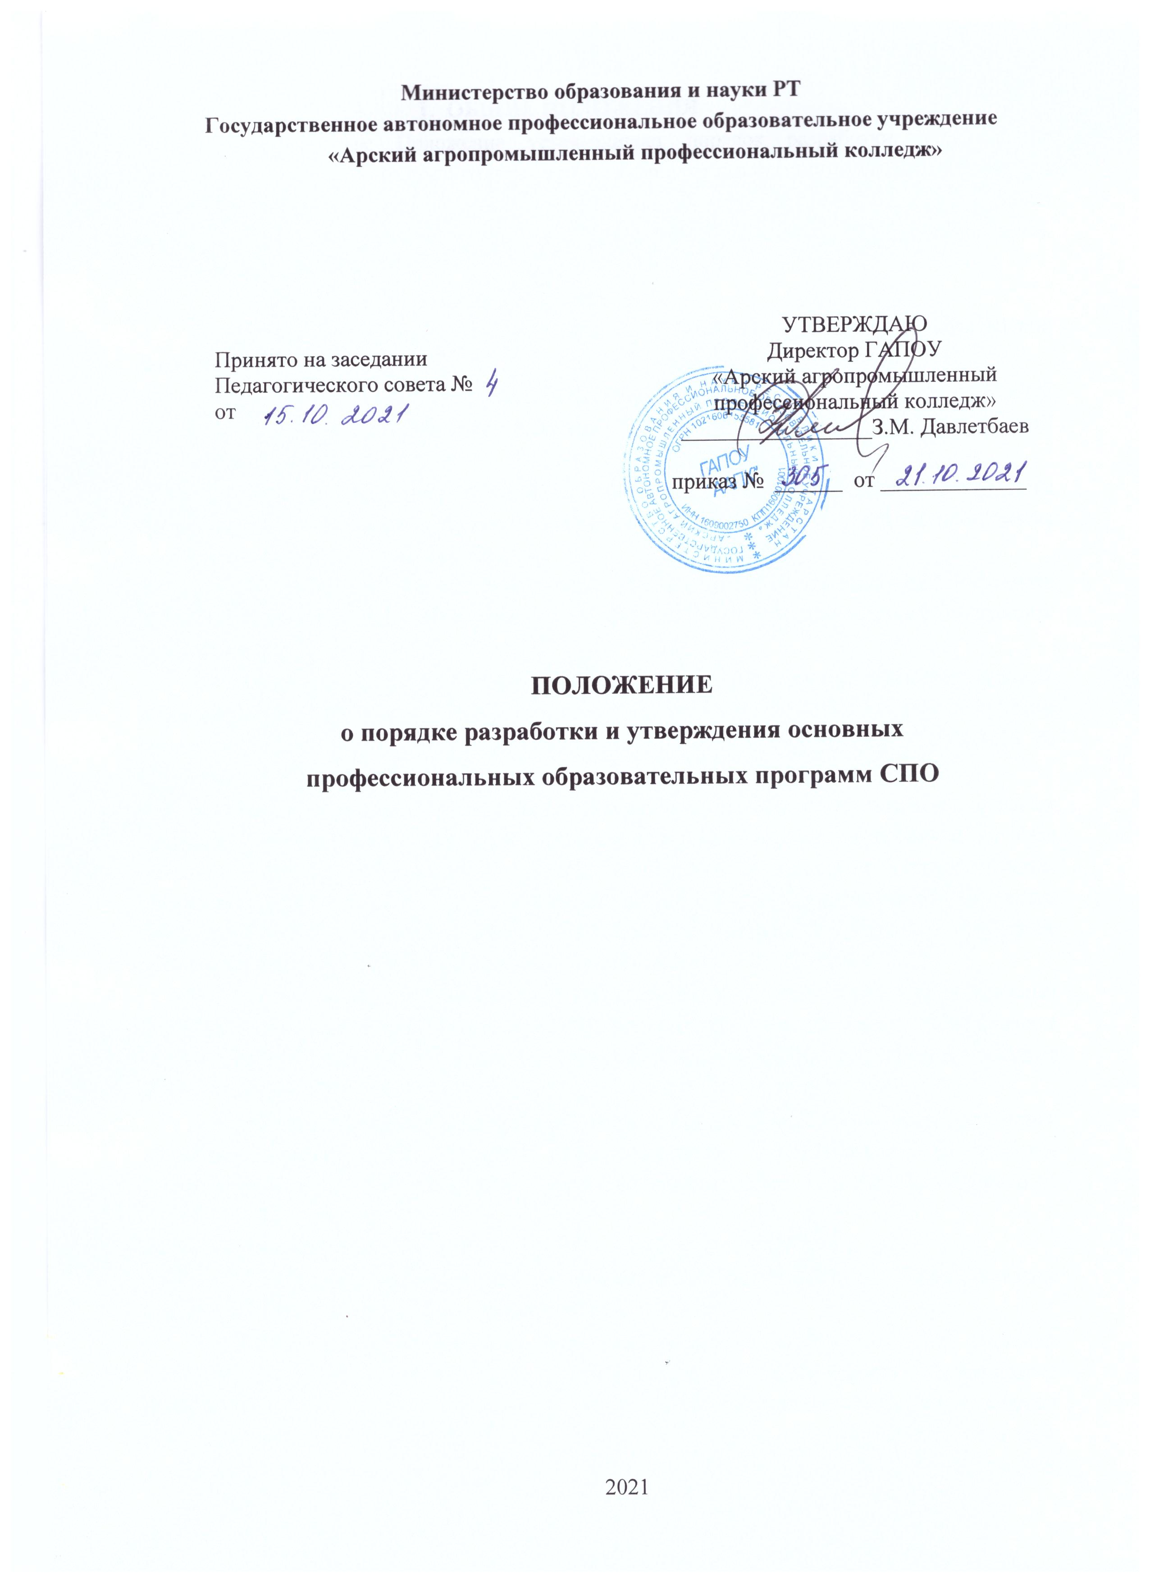
- ОБЩИЕ ПОЛОЖЕНИЯ
  - Настоящее Положение устанавливает порядок разработки, утверждения, актуализации, закрытия, а также содержание, особенности реализации и структуру основных профессиональных образовательных программ СПО (программ подготовки квалифицированных рабочих, служащих; программ подготовки специалистов среднего звена), реализуемых в ГАПОУ ААПК.
  - Положение составлено в соответствии с:
- Федеральным законом от 29.12.2012 № 273-ФЗ «Об образовании в Российской Федерации»;
- Приказом Минобрнауки России № 885, Минпросвещения России № 390 от 05.08.2020 «О практической подготовке обучающихся» (вместе с «Положением о практической подготовке обучающихся»);
- Приказом Минобрнауки России от 14.06.2013 № 464 «Об утверждении Порядка организации и осуществления образовательной деятельности по образовательным программам среднего профессионального образования;
- Федеральными государственными образовательными стандартами среднего профессионального образования (далее - ФГОС СПО) по соответствующей профессии/ специальности;
- Методическими рекомендациями по разработке основных профессиональных образовательных программ и дополнительных профессиональных программ с учетом соответствующих профессиональных стандартов, утв. Минобрнауки России 22.01.2015 № ДЛ-1/05вн;
- Рекомендациями по организации получения среднего общего образования в пределах освоения образовательных программ среднего профессионального образования на базе основного общего образования с учетом требований федеральных государственных образовательных стандартов и получаемой профессии или специальности среднего профессионального образования (письмо Департамента государственной политики в сфере подготовки рабочих кадров и ДПО Минобрнауки России от 17.03.2015 №06-259);
- Методическими рекомендациями по разработке и реализации адаптированных образовательных программ среднего профессионального образования (письмо Департамента государственной политики в сфере подготовки рабочих кадров и ДПО Минобрнауки России от 22.04.2015 № 06443);
- Методическими рекомендациями по реализации федеральных государственных образовательных стандартов среднего профессионального образования по 50 наиболее востребованным и перспективным профессиям и специальностям (письмо Минобрнауки от 20.02.2017 № 06-156);
- Уставом ГАПОУ ААПК.
  - Периодичность разработки основных профессиональных образовательных программ СПО соответствует актуализации ФГОС СПО.
  - Основная образовательная программа (далее - ООП) - комплекс основных характеристик образования (объем, содержание, планируемые результаты), организационно-педагогических условий и в случаях, предусмотренных Федеральным законом «Об образовании в Российской Федерации», форм аттестации, который представлен в виде учебного плана, календарного учебного графика, рабочих программ учебных предметов, курсов, дисциплин (модулей), иных компонентов, а также оценочных и методических материалов.
  - Разработанные основные профессиональные образовательные программы СПО обеспечивают достижение обучающимися результатов освоения основной и вариативной части программ на основании требований ФГОС СПО и профессиональных стандартов.
  - При разработке основных профессиональных образовательных программ СПО в целях обеспечения их качества осуществляется экспертиза с привлечением представителей работодателей.
  - Настоящее Положение обязательно для применения всеми педагогическими работниками и должностными лицами ГАПОУ ИКОСТ, обеспечивающими реализацию образовательного процесса по соответствующим основным профессиональным образовательным программам СПО.

- СОДЕРЖАНИЕ ОСНОВНОЙ ПРОФЕССИОНАЛЬНОЙ ОБРАЗОВАТЕЛЬНОЙ ПРОГРАММЫ СПО, ОСОБЕННОСТИ РЕАЛИЗАЦИИ
  - Основная профессиональная образовательная программа СПО регламентирует цель, планируемые результаты, содержащие условия и технологии организации образовательного процесса, оценку качества подготовки выпускника по профессии/специальности на основании требований ФГОС СПО, профессиональных стандартов, технических описаний компетенций конкурсного движения «Молодые профессионалы», с учётом примерной основной образовательной программы.
  - Основная профессиональная образовательная программа СПО реализуется в совместной образовательной, производственной, общественной и иной деятельности обучающихся и работников колледжа с использованием ресурсов колледжа, необходимых для осуществления обучения, проведения учебной и производственной практики и осуществления иных видов учебной деятельности, предусмотренных образовательной программой.
  - Возможна сетевая форма реализации образовательной программы с использованием ресурсов нескольких образовательных или иных организаций.
  - Реализация образовательной программы осуществляется на государственном языке Российской Федерации.
  - При реализации образовательной программы обучающиеся имеют академические права и обязанности в соответствии с Федеральным законом «Об образовании в Российской Федерации».
  - Получение СПО на базе основного общего образования осуществляется с одновременным получением среднего общего образования в пределах освоения образовательных программ СПО. В связи с этим при разработке образовательных программ колледжем учитываются требования федерального государственного образовательного стандарта среднего общего образования.

- СТРУКТУРА ОСНОВНОЙ ПРОФЕССИОНАЛЬНОЙ ОБРАЗОВАТЕЛЬНОЙ ПРОГРАММЫ СПО
  - Основная образовательная программа СПО представляет собой совокупность учебно-методической документации, включающей в себя:
- учебный план;
- календарный учебный график;
- рабочие программы дисциплин учебных циклов, профессиональных модулей, учебной и производственной практик;
- фонд оценочных средств для оценки уровня освоения дисциплин, для оценки компетенций, результатов воспитания;
- программу государственной итоговой аттестации;
- рабочую программу воспитания;
- календарный план воспитательной работы;
- план внеурочной деятельности, программы курсов внеурочной деятельности.
  - Учебный план определяет качественные и количественные характеристики образовательной программы по специальности /профессии среднего профессионального образования: объёмные параметры учебной нагрузки в целом, по годам обучения и по семестрам; перечень учебных дисциплин, профессиональных модулей и их составных элементов (междисциплинарных курсов, учебной и производственной практик); последовательность изучения учебных дисциплин и профессиональных модулей; виды учебных занятий; распределение различных форм промежуточной аттестации по годам обучения и по семестрам; объёмные показатели подготовки и проведения государственной (итоговой) аттестации.
  - Учебный план состоит из следующих разделов: титульная часть, календарный учебный график, сводные данные по бюджету времени (в неделях), план учебного процесса, учебная и производственная практики, перечень учебных лабораторий, кабинетов и мастерских, пояснительная записка к учебному плану.

- ПОРЯДОК РАЗРАБОТКИ И УТВЕРЖДЕНИЯ ОСНОВНОЙ ПРОФЕССИОНАЛЬНОЙ ОБРАЗОВАТЕЛЬНОЙ ПРОГРАММЫ СПО
  - Новая образовательная программа разрабатывается по инициативе администрации колледжа на основе ФГОС СПО и с учетом примерной основной образовательной программы.
  - Для разработки создаётся рабочая группа в составе директора колледжа, заместителей, преподавателей/мастеров производственного обучения колледжа (далее - разработчики). Создание рабочей группы оформляется распорядительным документом.
- Рабочая группа выбирает профессиональные стандарты, с учётом которых разрабатывается образовательная программа, технические описания компетенций конкурсного движения «Молодые профессионалы», согласует их с работодателями, при необходимости корректирует перечень результатов освоения образовательной программы с учётом.
- Новая образовательная программа СПО рассматривается на заседании Педагогического Совета колледжа, согласуется с социальными партнёрами и утверждается директором колледжа.
- Учебный план по каждой образовательной программе разрабатывается заместителем директора по учебно – производственной работе совместно с председателями предметно-цикловых комиссий и утверждается директором колледжа.
- Календарный учебный график по каждой образовательной программе разрабатывается заместителями директора по учебной и учебно-производственной работе и утверждается директором колледжа.
- Порядок разработки и утверждения, а также актуализации рабочих программ учебных дисциплин, профессиональных модулей, учебной и производственной практик регламентируется Положением о рабочей программе учебных дисциплин, профессиональных модулей, учебной и производственной практик.
- Порядок разработки и утверждения, а также актуализации оценочных средств для проведения промежуточной аттестации по дисциплинам, междисциплинарным курсам в составе профессиональных модулей, профессиональным модулям регламентируется Положением о фонде оценочных средств.
4.9. Программы промежуточной аттестации по профессиональным модулям рассматриваются на заседаниях предметно – цикловых комиссий, согласуются с представителем работодателя (социального партнера) колледжа, затем с заместителем директора по учебно-методической работе, и утверждаются заместителем директора по учебно-производственной работе.
4.10. Программы государственной итоговой аттестации разрабатываются преподавателями специальных дисциплин, рассматриваются на заседаниях предметно-цикловых комиссий, согласуются с представителем работодателя, затем согласуются с заместителем директора по учебной и учебно-производственной работе, затем рассматриваются на заседании Педагогического совета колледжа и утверждаются директором колледжа не позднее, чем за шесть месяцев до начала государственной итоговой аттестации.
4.11. Основная профессиональная образовательная программа СПО разрабатывается и утверждается до начала ее реализации.

- ПОРЯДОК АКТУАЛИЗАЦИИ И ОБНОВЛЕНИЯ ОСНОВНЫХ ПРОФЕССИОНАЛЬНЫХ ОБРАЗОВАТЕЛЬНЫХ ПРОГРАММ СПО
5.1. Согласно требованиям ФГОС СПО образовательная программа ежегодно обновляется с учётом запросов работодателей, особенностей региона, науки, культуры, экономики, техники, технологий и социальной сферы в части всех компонентов, кроме цели и основных планируемых
образовательных результатов. Основанием для обновления образовательной программы могут выступать:
- инициатива и предложения разработчиков программы, работодателей;
- результаты оценки качества образовательной программы;
- объективные изменения инфраструктурного, кадрового характера и/или других ресурсных условий реализации образовательной программы.
Обновления отражаются в соответствующих структурных элементах образовательной программы (учебном плане, рабочих программах учебных дисциплин, модулей, практик и т.п.).
5.2. Актуализация образовательной программы подразумевает более значительное изменение в ее содержании и условиях реализации, чем при плановом обновлении, и может затрагивать также цели и планируемые образовательные результаты.
- Все элементы структуры образовательной программы, содержание которых непосредственно или опосредованно связано с профессиональными стандартами, актуализируются с учётом соответствующих профессиональных стандартов. Актуализация включает определение необходимости доработки и (или) разработки новых документов, внесение изменений в действующие с целью обеспечения учёта положений профессиональных стандартов.
- Актуализация образовательной программы в части состава вариативных учебных дисциплин и профессиональных модулей, установленного в рабочем учебном плане, и (или) содержания рабочих программ дисциплин и профессиональных модулей, программ учебной и производственной практики, оценочных средств, методических материалов, обеспечивающих реализацию соответствующих образовательных технологий, должна быть завершена не позднее 1 сентября текущего года.
- Предложения по актуализации образовательных программ представляются и обсуждаются на заседаниях предметно-цикловых комиссий с участием работодателей в конце учебного года. Результаты обсуждения оформляются протоколом с выводом: «Изменения согласованы и рекомендованы для включения в соответствующие разделы образовательной программы».
  - Ежегодные изменения по актуализации и обновлению обсуждаются и принимаются на заседаниях Педагогического совета колледжа, согласуются с социальными партнёрами, утверждаются директором колледжа.
  - Все участники образовательного процесса (педагоги, обучающиеся, родители (законные представители), представители работодателей) информируются об изменениях в образовательной программе на сайте колледжа.
  - Образовательная программа может быть исключена из перечня реализуемых колледжем/филиалом образовательных программ по инициативе колледжа при отказе от ее реализации. Решение об исключении образовательной программы из числа реализуемых образовательных программ принимает Педагогический совет колледжа.

- ТРЕБОВАНИЯ, ПРЕДЪЯВЛЯЕМЫЕ К РАЗРАБОТКЕ
РАБОЧЕЙ ПРОГРАММЫ ВОСПИТАНИЯ
  - Рабочая программа воспитания (далее - РПВ) должна быть направлена на реализацию требований ФГОС СПО, формирование единого воспитательного пространства, создающего равные условия для развития обучающихся ПОО с общими ценностями, моральными и нравственными ориентирами через вовлечение в общественно-ценностные социализирующие отношения.
  - Для организации разработки и сопровождения РПВ по представлению заместителя директора по воспитательной работе приказом директора создается рабочая группа из числа педагогических работников. Правило командной разработки РПВ подразумевает согласованность действий всего педагогического коллектива колледжа, а также ее тесное взаимодействие с социальными партнерами, представителями работодателей.
Для повышения качества разработки РПВ в группу разработчиков могут быть включены представители работодателей и (или) объединений (ассоциаций) организаций.
  - Задачей рабочей группы является разработка согласованных подходов к разработке РПВ с точки зрения обеспечения учета требований, соответствующих ФГОС СПО, Плана мероприятий по реализации в 2021 - 2025 годах Стратегии развития воспитания в Российской Федерации на период до 2025 года, целей и задач программ воспитания субъектов Российской Федерации.
  - При проектировании РПВ определяются конечные цели, которые должны быть достигнуты в части содержания и организации образовательного процесса. Основанием для этого являются требования ФГОС, перечень личностных результатов реализации программы воспитания и личностных результатов реализации программы воспитания, определенных отраслевыми требованиями к деловым качествам личности.
  - Процесс разработки рабочей программы воспитания включает:
- анализ нормативной документации, информационной, методической и материальной базы колледжа;
- анализ интернет-ресурсов, обеспечивающих эффективность воспитательной работы;
- анализ материально-технической базы колледжа;
- разработка проекта рабочей программы воспитания;
- разработка календарного плана воспитательной работы;
- обсуждение проекта рабочей программы на методическом объединении классных руководителей;
- доработка рабочей программы воспитания (при наличии замечаний);
- рассмотрение программы на методическом объединении классных руководителей.

- ПОРЯДОК РАССМОТРЕНИЯ И ОБНОВЛЕНИЯ РАБОЧЕЙ ПРОГРАММЫ ВОСПИТАНИЯ
  - Рабочая программа воспитания проходит следующие этапы рассмотрения и согласования:
- с учетом мнения Студенческого совета колледжа и родителей (законных представителей) принимается;
- на уровне методического объединения классных руководителей рассматривается;
- в составе основной профессиональной образовательной программы (ППССЗ, ППКРС) утверждается директором колледжа.
  - Рабочая программа воспитания обновляются при условии реализации в текущем учебном году. Обновления вносятся до 1 сентября текущего учебного года.
  - Обновления (изменения) в рабочую программу воспитания вносятся в случаях:
- изменения нормативных документов, в том числе внутри колледжа;
- изменения перечня личностных результатов реализации программы воспитания,
определенного субъектом Российской Федерации;
- изменения перечня личностных результатов реализации программы воспитания,
определенного ключевыми работодателями;
- изменения содержания календарного плана воспитательной работы.
  - Ответственность за обновление (изменение) РПВ возлагается на воспитательную службу. Ответственность за организацию работы по актуализации рабочих программ воспитания несет заместитель директора по учебно - воспитательной работе.

8. СТРУКТУРА И СОДЕРЖАНИЕ РАБОЧЕЙ ПРОГРАММЫ ВОСПИТАНИЯ
8.1. Рабочая программа воспитания состоит из титульного листа, содержания, паспорта РПВ, оценки освоения обучающимися основной образовательной программы в части достижения личностных результатов, требований к ресурсному обеспечению воспитательной работы, календарного плана воспитательной работы.
8.2.Лицевая сторона титульного листа содержит наименование образовательного учреждения-разработчика; наименование программы и специальности (профессии); год разработки и утверждения, № протоколов рассмотрения на заседании Педагогического совета и принятия на заседании Студенческого совета колледжа.
8.3. Содержание рабочей программы воспитания отражает ее структуру с нумерацией страниц структурных элементов программы.
8.4. Паспорт рабочей программы воспитания содержит наименование программы, основания для разработки программы, цель программы, сроки реализации программы, информацию об исполнителях программы, перечень личностных результатов реализации программы воспитания и личностных результатов реализации программы воспитания, определенных отраслевыми требованиями к деловым качествам личности, планируемые личностные результаты в ходе реализации образовательной программы
8.5. В разделе «Оценка освоения обучающимися основной образовательной программы в части достижения личностных результатов» содержится комплекс примерных критериев оценки личностных результатов обучающихся.
8.6. В разделе «Требования к ресурсному обеспечению воспитательной работы» определяются требования к нормативно-правовому, кадровому, материально - техническому и информационному обеспечению воспитательной работы.
Реализация РВП предполагает наличие учебных кабинетов, лабораторий, мастерских, спортивного комплекса, актового зала, учебно-информационного центра.
8.7. Информационное обеспечение воспитательной работы имеет в своей инфраструктуре объекты, обеспеченные средствами связи, компьютерной и мультимедийной техникой, интернет - ресурсами и специализированным оборудованием.
8.8. В разделе «Календарный план воспитательной работы» указываются формы и содержание работы с обучающимися в соответствии с Планом воспитательной работы колледжа, предложениями заместителя директора по учебной работе, иными педагогическими работниками, представителями студенчества, предприятий-работодателей, родительской общественности и др. В Календарном плане указаны также государственные праздники Российской Федерации, ключевые даты, которые значимы на уровне субъекта Российской Федерации, а также отраслевые профессионально значимые события и праздники.
Календарный план содержит информацию об участниках мероприятий, месте их проведения с указанием ответственных, коды личностных результатов, наименование модуля.

